Конспект урока-викторины по кубановедению в 4-ом классе
Тема: «Моя Кубань!»
Цель: активизировать познавательную деятельность, расширять объём природоведческих знаний о Краснодарском крае, формировать навыки овладения правилами игры, закрепить понятия о символах Кубани, знания истории малой родины;
развивать логическое мышление, сообразительность, память, внимание, интеллект, любознательность;
воспитывать экологически культурную личность, способную любить родную природу, охранять и беречь её, воспитывать взаимопомощь и взаимовыручку.
Оборудование: мультимедийное оборудование, слайды с заданиями, книги: Л.Гринь «Природа родного края», А. Я. Паскевич «Любимый уголок земли»; фото «Праздник 210 лет высадке казаков на Таманскую землю», аудиозапись с песнями о Кубани.
Ход занятия.
- Объявление темы урока.
Ребята, мы начинаем игру – викторину «Моя Кубань».
Проверим ваши знания по истории и природе Кубани.
В игре участвуют 2 команды.
Команда «Казачата» и команда «Кубаночка».
- Сообщение правил игры.
Приветствуем всех членов команд и желаем им победить.
Внимательно слушайте правила игры.
- Игра состоит из 15 вопросов.
- На обдумывание и обсуждение каждого задания даётся определённое время, когда игрокам разрешается общаться между собой.
- После обсуждения вопросов отвечать имеет право капитан, либо игрок, уверенный в правильности своего ответа.
- Выслушиваются ответы обеих команд.
- На экране появится правильный ответ. Если ответ команды совпал с этим ответом, то она получает 1балл.
- Баллы подсчитывает жюри.
- Представление жюри.
- Начинаем игру. Желаем всем удачи!
(2 слайд)
- Как называется край в котором ты живёшь?
    - Красноярский
    - Темрюкский
    - Краснодарский
    - Анапский
(3 слайд) Правильный ответ: Краснодарский.
(4 слайд)
- Назови главный город края.
  - Москва
  - Краснодар
  - Темрюк
  - Тамань
(5 слайд) Правильный ответ: Г. Краснодар (1 балл)
(6 слайд)
- Как называется главная река края?
  - Р.Лена
  - Р.Обь
  - Р.Енисей
  - Р.Кубань
(7 слайд) Правильный ответ: Река Кубань. (1 балл)
(8 слайд)
- Каких водоёмов нет в крае?
  - Река
  - Океан
  - Озеро
  - Море
(9сдайд) правильный ответ: океан(1 балл)
(10 слайд)
- Под какой цифрой флаг Кубани?
- 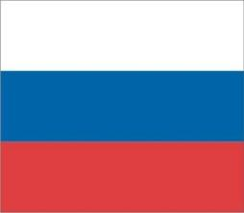 2. 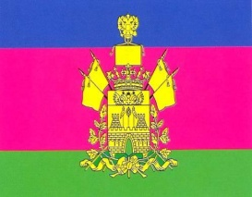 3. 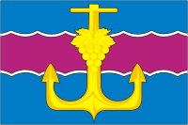 4.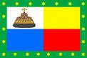
(11 слайд) Правильный ответ: № 2. (1 балл)
(12 слайд)
- Какой рельеф характерен для Таманского полуострова?
А) равнины;
Б) горы;
В) холмы.
(13 слайд) правильный ответ: В) холмы. (1 балл)
(14 слайд)
- Какой водоём самый большой?
А) море;
Б) плавни;
В) лиман
(15 слайд) Правильный ответ: А) море; (1 балл)
(16 слайд)
- Какие горы вырастают «на глазах»?
А) грязевые вулканы;
Б) молодые горы;
В) холмы.
(17 слайд) Правильный ответ: А) грязевые вулканы. (1 балл)
(18 слайд)
- Найди деткам их мам.
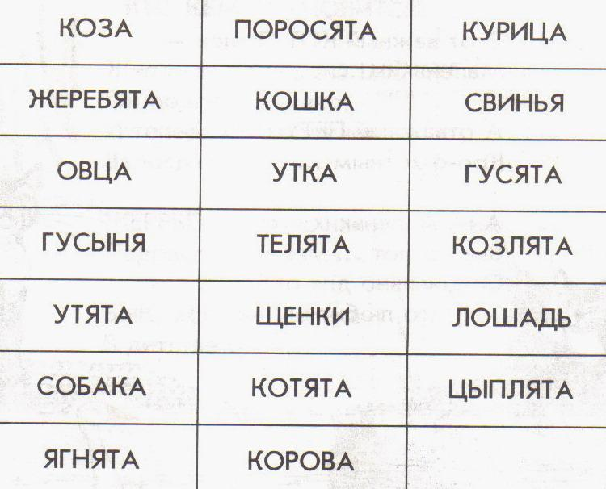
(19 слайд) Правильный ответ: (10 баллов)
- Козлята-коза
- Поросята-свинья
- Жеребята-лошадь
- Гусята-гусыня
- Цыплята-курица
- Ягнята-овца
- Щенки-собака
- Котята-кошка
- Телята-корова
- Утята-утка
(20 слайд)
- Загадка
Каждый год
на нашей грядке
вырастает
корень сладкий.
Он с зелёною косой,
любит есть его косой.
(21 слайд) Правильный ответ: морковь. (1 балл)
(22 слайд)
- Загадка
Растёт она в земле,
Известна в целом мире.
Частенько на столе
Красуется в мундире.
(23 слайд) Правильный ответ: картофель. (1 балл)
(24 слайд)
- Загадка
Летом в огороде
При любой погоде
Солнышко сияло,
У плетня стояло.
Солнышко погасло,
Получилось масло.
(25 слайд) Правильный ответ: подсолнух. (1 балл)
(26 слайд)
- Загадка
Он колючий, но не ёж.
И на кактус не похож.
Есть ещё одна примета:
Он такой в начале лета.
Позже станет жёлтым, грустным,
Толстым, гладким и невкусным.
(27 слайд) Правильный ответ: огурец. (1 балл)
(28 слайд)
- В этом задании зашифрована загадка. Разгадай её.
Для этого нужно составить слова из букв на рисунках в такой
последовательности: ёлочки, грибы, деревья, цветы.
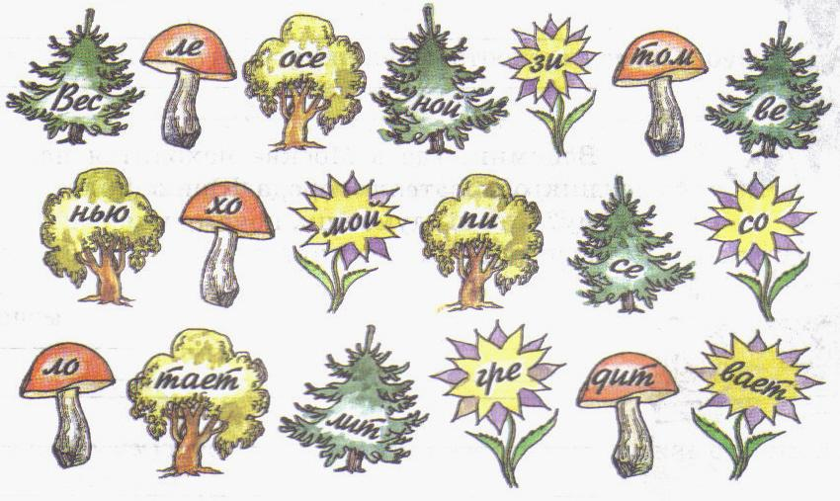
(29 слайд) Правильный ответ:
Весной веселит,
летом холодит,
осенью питает,
зимой согревает. ( дерево) (2 балла)
(30 слайд)
- Выбери верное утверждение.
Наш район даёт стране
- А) чернику, бруснику, морошку;
- Б) виноград, овощи, фрукты;
- В) легковые и грузовые автомобили
(31 слайд) Правильный ответ: Б) виноград, овощи, фрукты. (1 балл)
- Подведение итогов.
Ребята, наш урок подошёл к концу. Вы показали хорошие знания по истории и природе Кубани. Сейчас жюри подведёт итоги и объявит победителей.
Жюри подводит итоги.
Награждение победителей и участников.

